Лекция 8
Управление сетевыми устройствами в Windows 10/11, Linux
Для корректной работы вашего компьютера с Windows в качестве сервера, который будет предоставляет общий доступ к своим папкам и принтерам другим устройствам в локальной сети, необходимо настроить некоторые сетевые службы.
В настройках Windows (на обоих компьютерах) нужно перейти в Параметры -> Сеть и Интернет -> Ваше_сетевое_подключение (Ethernet или Wi-Fi) -> Изменение расширенных параметров общего доступа (Settings > Network & Internet > Ethernet -> Change advanced sharing options или выполните команду control.exe /name Microsoft.NetworkAndSharingCenter /page Advanced ).
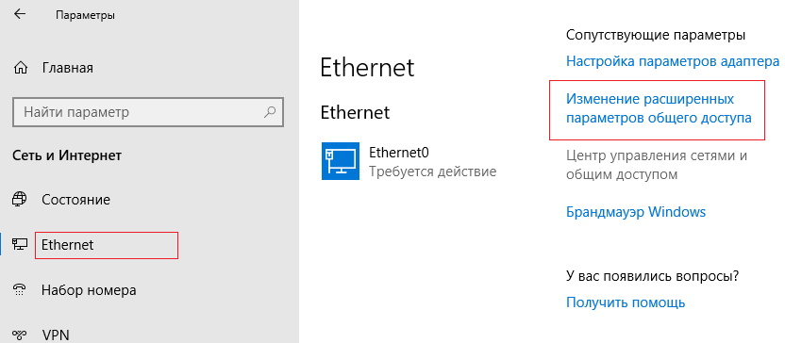
Затем в разделе Частная сеть (Private) включить опции:
- Включить сетевое обнаружение (Turn on network discovery)
- Включить общий доступ к файлам и принтерам (Turn on file and printer sharing)
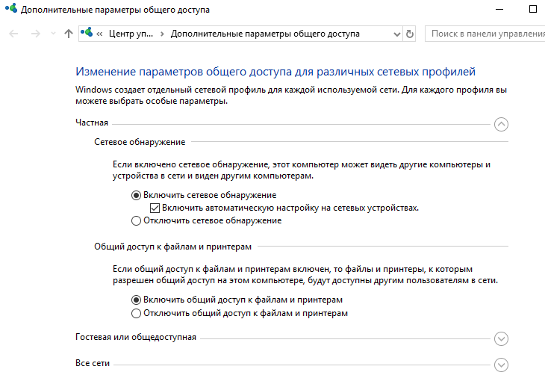
В разделе Все сети включите опции:
- Включить общий доступ, чтобы сетевые пользователи могли читать и записывать файлы в общих папках
- Отключить парольную защиту.
Вы можете отключить парольную защиту в домашней сети, т.к. вы доверяете всем устройствам. В локальной сети небольшого офиса лучше использовать парольную защиту. При доступе к ресурсам другого компьютера вам нужно авторизоваться под учетной запись и паролем пользователя удаленного компьютера (для упрощения настройки общего доступа можно на всех компьютерах создать использовать одинаковый аккаунт с одинаковым паролем).
Проверьте выполнение следующих условий:
- У всех компьютеров в вашей локальной сети используются уникальные имена и IP адреса;
- В качестве типа подключения к локальной сети указана Частная (Private) сеть (подробнее о сетевых профилях);
- Если в вашей сети есть старые версии Windows (XP, Vista), для их корректной работы с устройствами с Windows 10 и 11, вам придется включить поддержку протокола SMBv1, а также разрешить сетевой доступ под гостевой учётной записью (смотри статью);
- Переведите службы «Публикация ресурсов обнаружения функции» (Function Discovery Resource Publication) и «Хост поставщика функции обнаружения» (Function Discovery Provider Host) в автоматический запуск. Иначе при доступе к сетевым ресурсам вы можете получить ошибку 0x80070035.
Те же самые настройки нужно сделать на другом компьютере Windows, который будет использоваться в качестве клиента и получать доступ к общим ресурсам по сети.

Как открыть общий сетевой доступ к папке на компьютере Windows?
В Windows вы можете расшарить любой из каталогов на диске, предоставив к нему общий доступ по сети. После этого других компьютеров локальной сети смогут открывать файлы их этой сетевой папки. Рассмотрим, как открыть сетевой общий доступ к папке в Windows 10 и 11.
- Запустите проводник Windows ( File Explorer ), найдите папку доступ к которой вы хотите открыть;
- Щелкните по каталогу правой кнопкой и выберите Предоставить доступ к -> Отдельные люди (Give access to -> Specific people); 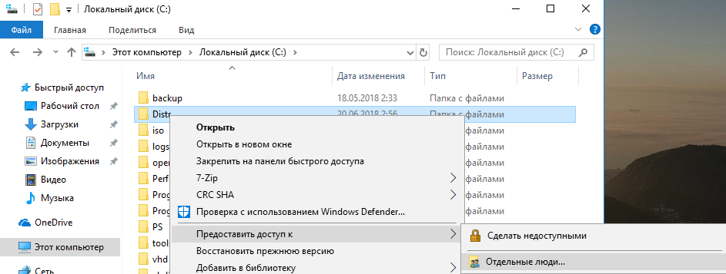
- Вы можете предоставить доступ конкретной учетной записи (при включенном парольном доступе при доступе к данной сетевой папке у пользователя будет запрашиваться пароль. Либо вы можете включить доступ для всех пользователей, в том числе анонимных (группа Everyone). В этом случае при доступе к файлам в данном сетевом каталоге пароль запрашиваться не будет.
- При предоставлении сетевого доступа к папке вы можете дать доступ на чтение (Read), чтение и запись (Read/Write) или запретить доступ.
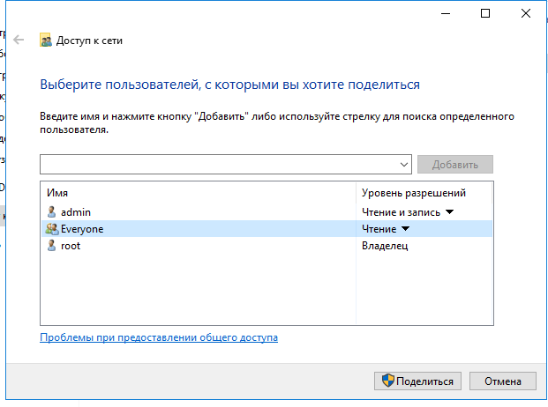
- Если вы были ранее не включили сетевое обнаружение, появится запрос:
Сетевое обнаружение и общий доступ к файлам
Вы хотите включить обнаружение сети и общий доступ к файлам для всех общедоступных сетей?
— Нет, сделать сеть, к которой подключен этот компьютер, частной (Обнаружение сети и общий доступ к файлам будут включены для частных сетей, таких как домашние сети и сети на рабочих местах)
— Да, включить обнаружение сети и совместный доступ к файлам для всех общественных сетей.
Если вы настраиваете домашнюю сеть или офисную, выберите что ваша сеть частная.
- После этого появится сообщение, что данная папка открыта для доступа и указан ее сетевой адрес в формате UNC: \\Desktop-JOPF9\Distr. Вы можете скопировать этот адрес или отправить его на электронную почту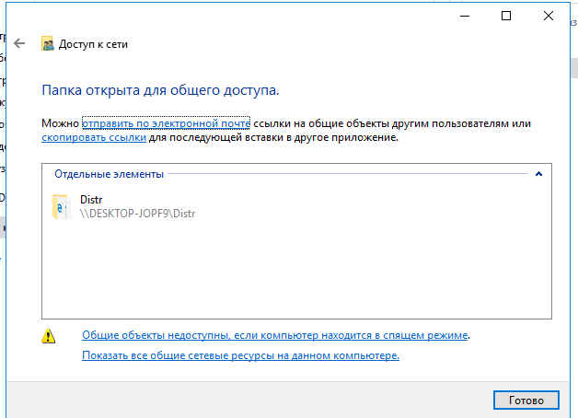
Совет. Чтобы увидеть полный список опубликованных сетевых папок на вашем компьютере, перейдите в адресной строке проводника на \\localhost .
Для более тонкой настройки параметров и разрешений на сетевую папку можно использовать консоль fsmgmt.msc (Общие папки/Shared Folder).
- Запустите консоль Shared Folders и выберите раздел Shared;
- В нем содержится список сетевых каталогов, опубликованных на вашем компьютере. Здесь также отображаются административные папки (Admin$, C$, IPC$), а также список удаленных подключений к каждой шаре (Client Connections).
Вы можете посмотреть с какого компьютера и какие файлы открыты по сети в разделе консоли Open Files);
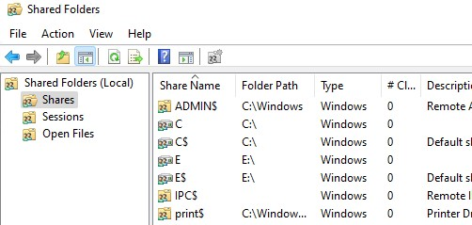
- Чтобы открыть доступ к новой сетевой папке выберите пункт меню Action -> New Share;
- В открывшемся мастере создания сетевой папке нужно выбрать локальную папку, которую вы хотите расшарить, указать ее сетевое имя (Share Name). Можно разрешить использовать эту папку в автономном режиме, и задать права доступа;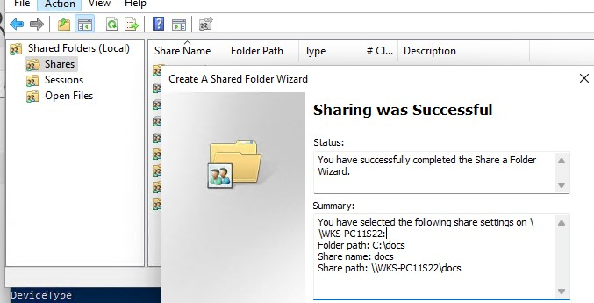
Также можно опубликовать сетевую папку с помощью PowerShell командлета New-SmbShare.
- В этой же консоли можно посмотреть или изменить текущие права доступа к сетевой папке. Напомню, на сетевую папку действуют два списка доступа: Share Permissions (разрешения сетевой папки) и Security (NTFS разрешения файловой системы). Если на уровне сетевой папке вы предоставляете доступ для Everyone, значит эффективные разрешения доступа к файлам и папкам в сетевой папке будут регулироваться NTFS разрешениями на вкладке Security.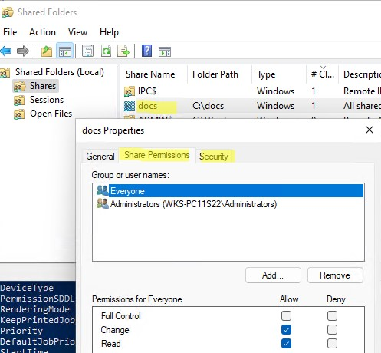
Теперь вы можете открыть эту папку по сети с другого компьютера по сети. Для этого в окне проводника просто перейдите по UNC пути вашей сетевой папки, например \\Desktop-JOPF9\Distr . Для удобства вы можете создать на рабочем столе ярлык на эту папку или подключить ее как сетевой диск через команду net use .
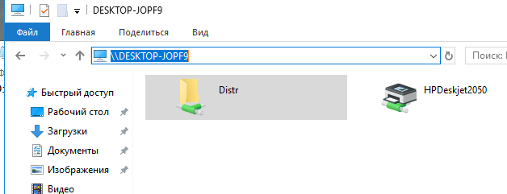
Совет. Если вы не можете открыть сетевую папку с удаленного компьютера, проверьте что в настройках файервола разрешен доступ к общим файлам и принтерам в приватной сети (правил File and Printer Sharing). Также попробуйте получить доступ не по имени компьютера, а по его IP адресу, например: \\192.168.1.20\Distr .

